
毕 业 设 计(论文)

题 目 基于Python的华电新闻网络爬虫设计与数据分析

系 别 | 信息工程系
专业班级 | 软件工程14K2班
学生姓名 | 吴浩杰
指导教师 | 王洪涛

二○一八年六月

基于Python的华电新闻网络爬虫设计与数据分析

摘 要
大数据数字媒体时代已经影响了世界的各行各业。华电新闻网站和公众号存在大量的重要新闻和热点数据，这些数据蕴含着丰富的价值。本文目标要爬取新闻数据并进行分析和挖掘，提取出这些数据的潜在价值。为实现这个目标，本设计主要分以下模块，首先对“华北电力大学”web网站采用自定义scrapy框架进行数据采集抽取，对微信公众号信息利用Webdriver进行数据采集抽取，并对采集数据根据数据类型存储至MySQL及MongoDB数据库；其次，根据需求对这些数据做数据清洗（ETL）操作，进行数据预处理，有效降低分析误差；最后，分别采用结巴（jieba）分词和词云（wordCloud）技术对新闻文章内容、微信公众号内容进行高频词统计分析，新闻浏览量、新闻发布机构发布新闻条数、对新闻年度、季度、月度总量、浏览量等信息，采用基于python的pandas模块及matplotlib模块进行分析展示，最终得到多维度统计分析结果。
关键字：爬虫；华电新闻；数据分析；数据清洗ETL
THE DESIGN AND DATA ANALYSIS OF HUADIAN NEWS WEB CRAWLE BASED ON PYTHON

Abstract
The era of big data digital media has affected all walks of life in the world. There are a lot of important news and hotspot data on the Huadian News website and the public number, and these data contain rich value. The goal of this article is to crawl news data, analyze and mine, and extract the potential value of these data. In order to achieve this goal, this design mainly consists of the following modules. First of all, the web site of “North China Electric Power University” uses a custom scrapy framework for data acquisition and extraction, and uses Wedriver's public number information for data acquisition and extraction, and collects data according to the data type. Store to MySQL and MongoDB database; secondly, perform data cleansing (ETL) operations on these data according to requirements, preprocess the data, effectively reduce analysis errors; finally, use Jieba word segmentation and word cloud technology to news The content of the article and the WeChat public account number are used for statistical analysis of high-frequency words. The number of news views, the number of news releases issued by news agencies, and the information such as annual, quarterly, monthly total, page views, etc. are based on python-based pandas modules and matplotlib modules. Analyze and display, and finally get the results of multi-dimensional statistical analysis.
Key Words: Spider; Huadian News; Data Analysis; ETL(Data cleaning)
目 录
摘 要 I
Abstract II
1绪 论 1
1.1 网络爬虫设计与数据分析研究背景 1
1.2 研究现状 1
1.3 本课题的主要内容及章节安排 2
2 基于Python的网络爬虫设计 3
2.1 整体系统设计介绍 3
2.1.1 系统的总体介绍 3
2.1.2 数据抓取模块 3
2.1.3 数据处理模块 3
2.1.4 数据分析阶段 4
2．2 数据抓取模块 4
2.2.1 Web页面数据获取 5
2.2.2 微信公众号抓取 10
3 基于Python的数据存储与分析 13
3.1 数据存储 13
3.1.1 存储分析 13
3.1.2 数据存储技术实现： 13
3.1.3 数据库存储模式简介： 14
3.2 数据清洗 15
3.2.1 清洗分析 15
3.2.2 数据清洗过程简介 16
3.2.3 数据清洗技术实现 17
3.2.4 DataCleanETL框架简介 17
3.3 数据分析 18
3.3.1 数据分析——预分析 18
3.3.2 数据分析—文本分析 19
3.3.3 Pandas分析 22
3.3.4 可视化处理Matplotlib 24
3.3.5 图表展示 28
总 结 32
参考文献 33
附录一MYSQL数据库表 34
致 谢 35

1绪 论

1.1 网络爬虫设计与数据分析研究背景
随着科技的飞速发展，互联网产业呈井喷式发展，流动于互联网上的数据也在成指数型增长^{[1]}。如何合理的利用这些数据，如何让这些数据不但能起到基本作用而且能从这些基本数据中发掘出它的潜在价值，值得我们思考。这些大量的数据已经从各个方面影响到我们的日常生活，为我们的生活提供便利，数据的飞速增长也衍生相关技术的不断创新发展，各种分布式平台，各类数据存储，各类流处理平台等都带动着周边领域的飞速发展，如何合理的利用好这些数据，如何让这些数据发挥潜在价值，就需要我们不断通过挖掘分析进行数据的合理利用^{[3]}。同时由于互联网的半开放性，虽然大量数据流通于互联网，但是我们无法全量获取这些有价值数据^{[2]}。因此我们就需要通过一些相关技术如网络爬虫对这些数据进行采集，这样我们才有数据分析的“食量”——数据源，然后通过相关规则对采集到的数据进行相应数据清洗，再加工，使得我们能更轻易的对相关数据进行分析，获取到我们有用信息。
本次设计主要针对华电新闻网站和多个公众号展开进行，其中微信公众号包括：“'华电新闻中心记者团PCIC'；'华北电力大学'；'华北电力大学学工部'； '华北电力大学科技园'； '华北电力大学研究生院'； '华北电力大学科院团委'； '华北电力大学保定校区团委'；'华北电力大学科技学院就业'； '华电就业'”等十个公众号，华电校园各个网页以及微信公众号每天产生大量的信息，如何自动化的爬取这些网页数据并进行分析是一个有意义的工作。本毕业设计要求采用目前最流行的Python语言，编写爬虫代码从华电相关网页及公众号上爬取各种数据。然后对其全部的网页文章进行结巴分词，从而提取关键词，分析近期比较热的与华电相干的词汇的频率，最后使用matplotlib包等工具进行可视化分析，形成并展示云图等分析结果。

1.2 研究现状
本次设计是基于Python开发，现在Python正在火热生长中，所以它的相关模块发展较为迅速，国内外针对各模块的论文及组件开发都较为迅速及健全，这样有助于我们能用最简单有效的方法进行数据获取与分析。
爬虫现状：爬虫相应框架已在国内外相关论文中使用较为广泛，并且已成功应用于现实实际生产作业环境中，同时也在向多样化多角度方向发展，借助火热发展的Python语言，这些框架得以迅速生长，并成功应用。本次设计主要使用scrapy框架进行数据获取，它的各类组件较其他框架较为完善，抓取逻辑都已经集成化，我们只需要将工作重点转移到页面元素抽取即可方便的获取数据，而不需要过多浪费时间关注其他部分编程。对于抓取数据存储因为数据呈现多维度化的结果，所以采用传统关系数据库与其他非关系型数据库相结合进行抓取数据存储。
数据分析现状：大数据的火热增长速度使得它的衍生产品都在火速的增长过程中，数据分析部分因为Python语言的特性使得非专业编程人员得以轻松使用，也就能够较为轻松的将国内外各大统计分析等论文中提到的算法思想等问题得以简单实现。本次设计中根据相应分析需求分别采用“分词”、“词云”、“pandas”对各类数据进行分析。这些模块借助python的发展，使得自身发展都较为健全，同时又可以相互结合使用，扩展分析结果，正因为这些特性，使得我们能够将各类模块进行组合使用，以达到我们从数据采集到数据清洗再到数据分析流式过程，能够让这些数据发挥出潜在的价值。

1.3 本课题的主要内容及章节安排
本此毕业设计主要内容包括对华电新闻web网站、华电公众号（微信）的抓取、对抓取数据的清洗、以及对最终清洗完的数据进行分析展示。
1）抓取部分：在华电新闻web网站抓取过程中使用Python语言的Scrapy框架进行抓取，在Windows平台需要借助Anaconda集成包对所要使用框架以及插件安装。在华电微信公众号抓取过程中，可使用Fiddler抓包软件对微信数据包抓取，然后进行分析处理。本次抓取过程中调用搜狗第三方接口对微信数据进行提取。在网站及微信数据抓取过程中会碰到反爬措施，针对反爬主要进行使用代理IP，轮换请求头信息，等方式进行反反爬处理，涉及比较深入图片验证码问题，由于涉及机器学习方面，所以本次抓取并未涉及。
2）数据清洗部分：对抓取脏数据进行关系型数据库MySQL入库操作。针对爬虫抓取脏数据因为后期需要进行数据分析处理，所以我们需要对抓取脏数据进行清洗工作，因此使用了自身开发的ETL数据清洗框架，对入库脏数据进行去空、去错、转维度、日期格式化、文本数字化等处理，并做到清洗监控，及时对所处理数据进行高准确率清洗，最终结果数据可存储至关系型数据库MySQL和非关系数据库MongoDB中以供数据分析使用。
3）数据分析部分：数据分析阶段主要针对已清洗数据进行结巴分词分析、词云分析和各类统计分析等。如统计分析中对访问量分析、月度、季度、年度新闻更新量分析、关键词，高频词分析、高频率新闻发布类型分析、阅览者喜爱度分析等其他分析，并对以上分析结果最终做图表化处理，并展示至HTML端，以便直观展示。
本次设计主要分四部分进行展开，第一部分为数据获取爬虫模块，第二部分为数据处理模块，第三部分与其余各模块都有交集，为数据存储模块，第四部分为数据分析展示模块。

2 基于Python的网络爬虫设计

2.1 整体系统设计介绍

2.1.1 系统的总体介绍
整套设计框架简介：本套设计是基于Python语言开发的对华电新闻Web网站、华电数个微信公众号进行数据抓取，并对所抓取数据进行清洗，最终对清洗完的数据进行分析并做结果展示。整体设计架构图如图2-1所示。所有过程中使用的相关模块如图2-2所示。

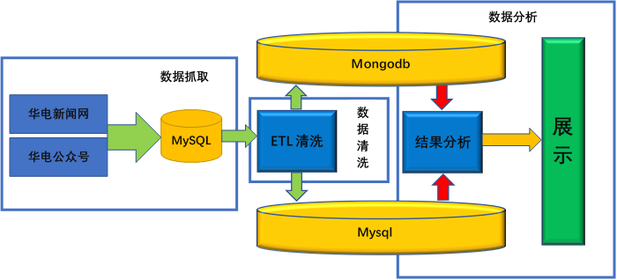
图2-1 整体框架结构图

2.1.2 数据抓取模块
在华电新闻web网站抓取过程中使用基于Python语言的Scrapy框架进行抓取，在Windows平台需要借助Anaconda集成包对所要使用框架以及附属插件进行安装；在华电微信公众号抓取过程中，可使用Fiddler抓包软件对微信数据包抓取接口数据，然后进行分析处理，本次抓取过程中调用搜狗第三方接口对微信数据进行提取，通过Python的requests、webdriver等模块对微信数据进行数据提取。在网站及微信数据抓取过程中会碰到反爬措施，针对反爬主要进行使用代理IP，轮换请求头信息等方法来进行处理，涉及比较深入的图片验证码问题，由于涉及机器学习方面，所以本次抓取并未涉及。

2.1.3 数据处理模块
对抓取“脏”数据进行关系型数据库MySQL入库操作。针对第一部分抓取“脏”数据由于后期需要进行数据分析操作，所以我们需要对抓取脏数据进行清洗工作，因此使用了自身开发的基于Python的ETL数据清洗框架，对入库脏数据进行去空、去错、维度转换、日期格式化、文本数字化等操作处理，并做到清洗监控，及时对所处理数据进行监控确保高准确率清洗，最终结果数据可根据需求存储至关系型数据库MySQL和非关系数据库MongoDB中以供数据分析使用。

2.1.4 数据分析阶段
主要针对已清洗干净数据进行结巴分词分析、文本词云分析等，例如对可以做访问量统计；分析、月度，季度，年度新闻更新量分析；新闻关键词、高频词分析；高频率发布类型分析；阅览者喜爱度分析及其它分析，并对以上结果最终进行图表化处理，并展示至HTML端，方便阅读。
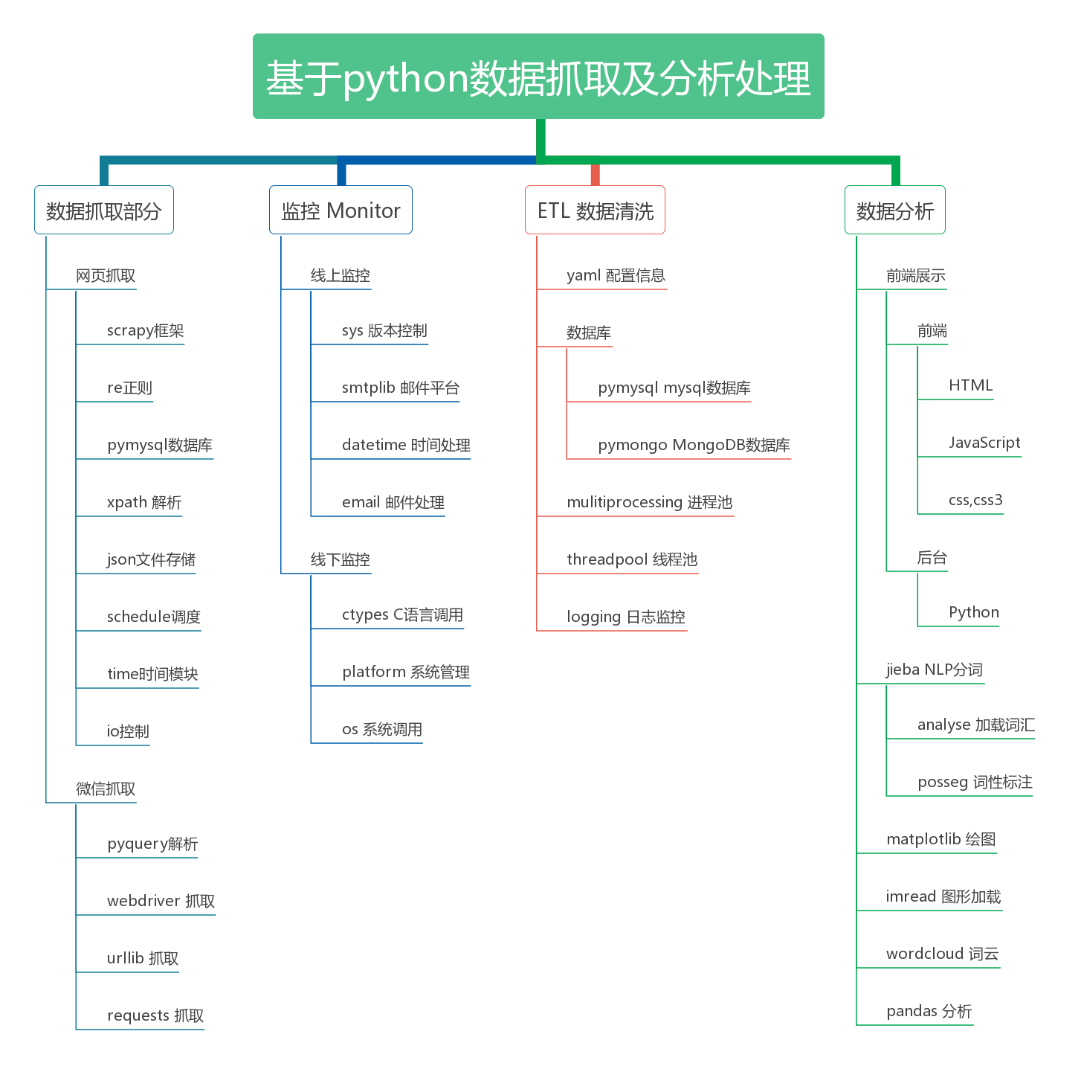
图2-2 相关模块总结

2．2 数据抓取模块
每天大量新闻在网站、公众号等平台不断更新，但是作为新闻发布方，到底对于浏览者更加关注哪方面新闻，我们是无法获取的，因此，我们需要对网站信息进行获取，并分析出阅览者会对那些新闻感兴趣，以增加后续新闻投放量，那么我们就需要获取数据，因此采用网络爬虫对数据进行获取，针对不同平台（web和微信公众号）抓取部分主要分为两部分，第一部分为华电新闻Web端抓取，第二部分为华电微信公众抓取。

2.2.1 Web页面数据获取

2.1.1.1 抓取前准备
要想获取数据我们就需要通过编程实现，但是通过资料查询会发现网上各种各样的数据获取方式层出不群，那么我们需要采用哪种方式进行数据获取，就需要我们首先思考解决，通过大量查询资料文献及结合自身页面数据特点我们决定采用scrapy框架进行数据获取。

2.2.1.2 Web页面抓取分析
针对华电新闻网页面分析，通过主链接URL可进入首页，通过首页链接分析会发现在标题导航栏部分会包含整站新闻所有链接，因此我们可以通过首页板块头部标签获取所有新闻分类如图2-3，一级页面--导航页会抓取这些导航栏链接，这样不但可以获取所有新闻分类，也会将各大新闻版块内容链接获取到，再通过刚抓取的一级页面链接依次进入二级页面--列表页。进入二级页面可以获得所有类型新闻列表如图2-4，然后通过模拟翻页效果，不断获取二级列表页下不同页面的链接，也就是每条新闻的链接，这样所有新闻的链接都已经获取到了，最后通过二级页面的各类新闻链接，逐一循环进入三级详情页，然后通过页面解析方法解析所有需要字段，解析页面内容如图2-5，进行解析入库处理。整个解析过程如图2-6。
首页导航栏信息会包含所有新闻类型，所以需要提取这些新闻类型链接以便于获取二级页面链接，同时也会对各类型抓取新闻进行分类，以便于后期数据分析过程对不同新闻类型进行统计分析。
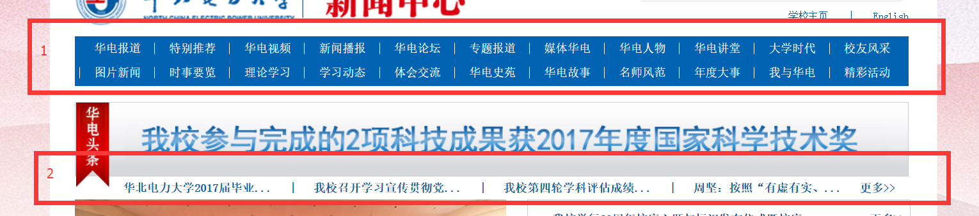
图2-3 华电新闻导航栏
通过获取到的导航栏链接进入二级列表页，通过不断回溯调用模拟翻页获取所有三级页面--详情页的所有新闻链接，直到翻页到最后一页，回溯停止，到此我们就拿到了整站的所有新闻的链接地址。
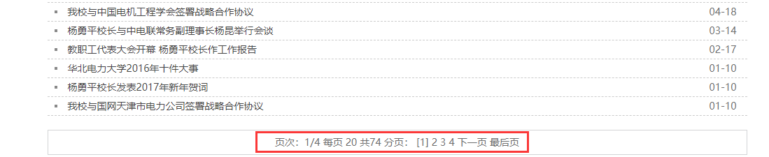
图2-4 二级列表页
通过二级页面的链接进入三级详情页面，通过特定的页面元素提取策略，将需要解析的字段如浏览量，新闻文本，标题等字段详细信息提取入库。
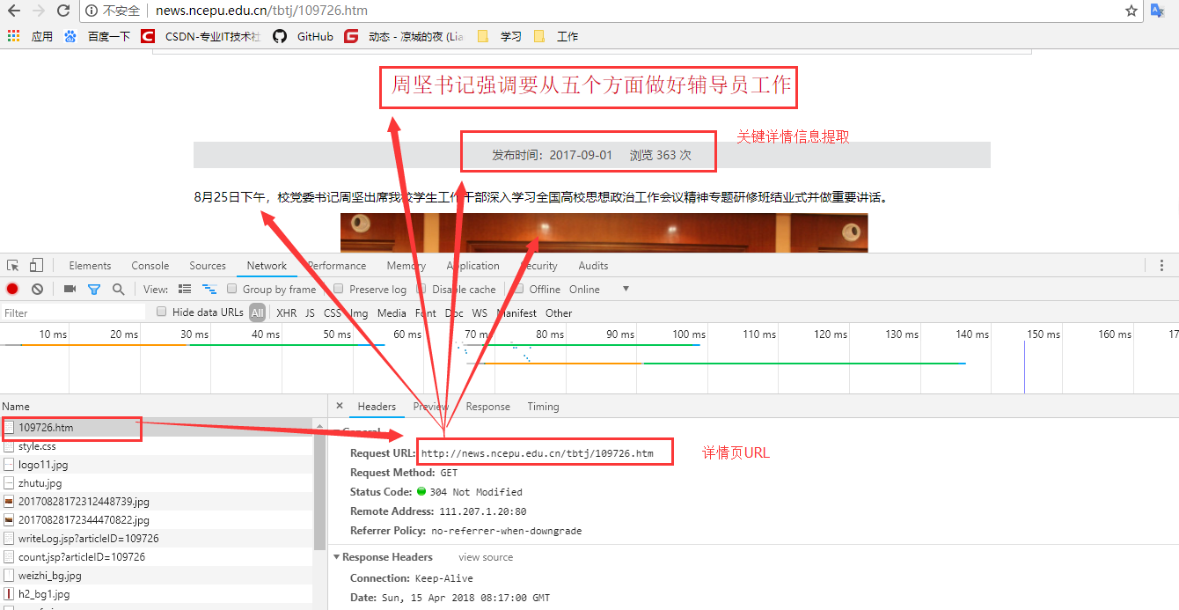
图2-5 详情页解析
整个抓取流程，如图2-6，主要抓取所有页面链接URL，最后才对详情页新闻内容进行内容关键字段解析。
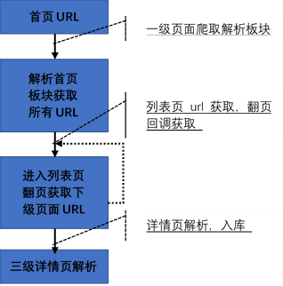
图2-6 Web网址抓取流程

2.2.1.3 web页面抓取技术实现
在对“华电新闻网”站点新闻数据获取时我们采用基于python的scrapy框架，该框架基于Twisted（用Python实现的基于事件驱动的网络引擎框架）框架，它是一种异步爬虫应用框架。它常用于数据采集与处理。
因为它简单高效，扩展性强的设计理念所以被广泛应用于数据采集。Scrapy 是在Python 语言基础上建立的爬虫框架，它可以下载网页后针对网页数据进行结构化提取，并实现存储功能，它由：爬虫引擎（Engine）、爬虫下载器（Downloader）、爬虫调度器（Scheduler）、爬虫（Spider）、下载器的中间件、项目管道（Item）、调度的中间件、爬虫的中间件等组成^{[4]}。各组件数据流如图2-7。因为它将爬虫各个组件都实现了模块化管理，使得我们不用再关注爬虫底层怎么实现，不用过多关注网页各类请求，我们只需要给它提供入口方法，并对它行进路径如“模拟翻页”，做相应策略编写，对于数据提取，我们只需要给它提供页面数据解析策略，它便可以帮我们实现页面数据抽取。并且由于它是基于Twisted框架开发，不同于其它抓取方法的是，该框架是基于事件驱动的网络引擎框，它能合理利用CPU执行顺序，不会过多的耗费CPU资源，会自我调节线程分配问题，这就使得我们无需再在抓取速度上而写其它多线程方法实现，这使得我们减少了大量开发工作，
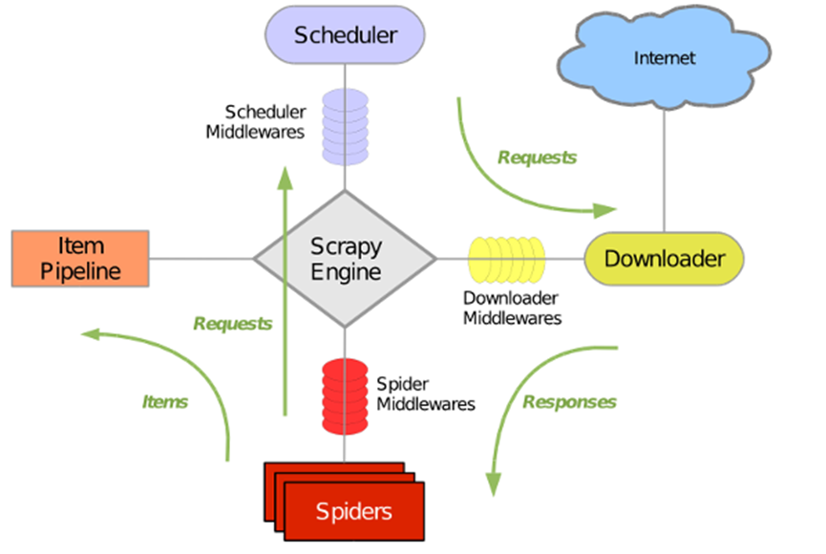
图2-7 scrapy框架结构
a. 数据抓取：
Scrapy抓取流程大概如下：如图2-8。
1） 给爬虫一个入口URL，它会根据该链接去到页面搜寻其它URL，并暂存到调度器；
2） 引擎从调度器（Scheduler）中取出一个链接用于接下来的抓取；
3） 引擎把链接封装成一个请求(Request)传给下载器（Downloader）；
4） 下载器对资源进行下载，并封装；
5） 爬虫解析Response；
6） 解析出实体(Item),则交给实体管道进行进一步的处理，如页面数据抽取；
7） 解析出链接,把链接重新交给调度器等待抓取，以此循环直到调度器内URL为空，结束抓取。
爬虫爬取步骤1：开始链接获取，scrapy会调用自身底层各类模块，对抓取任务进行分配，如设置线程，设置抓取队列等。
name = "NCEPU"# 爬虫名字
allowed_domains = ['news.ncepu.edu.cn'] # 爬虫爬去范围域
start_urls = ['http://news.ncepu.edu.cn/'] # 爬虫起始地址
爬虫爬取步骤2：二级列表页链接获取，所有链接会暂存在调度器内，并且各链接构造也可在该步骤前完成，这样会将需要抓取的链接全部推入任务队列中，等待调用抓取。
一级页面中先拆解导航栏获得所有链接。
head_url = response.xpath('//div[@id="nav"]/ul/li/a/@href').extract()
然后通过循环遍历这些链接，依次把链接存储至调度器（Scheduler）内，等待爬虫（spider）抓取。
for i in range(len(head_text)):
yield scrapy.Request(self.start_urls[0]+str(head_url[i]),
callback=self.common_response)
获取到各板块链接后依次进入各列表页进行所有新闻URL遍历获取。
top_news = response.xpath('//div[5]/a[5]/@href').extract()[0] # 头条新闻

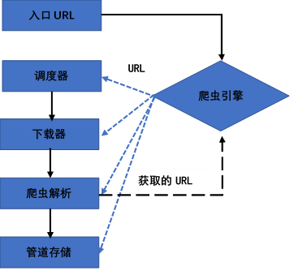
图2-8 scrapy运行流程
通常在抓取过程中会遇到反爬，那么针对反爬不严格网站会做以下几类设置：1）访问时间限制设置，此做法会缓解服务器压力，防止被ban，我们在抓取过程中设置发起一次抓取请求时间为3秒，防止因过度抓住数据导致服务器奔溃，造成响应失败；2）轮换请求头(user-Agent)如图2-9，即浏览器访问头部信息轮换更改，这样让服务器认为是不同浏览器在发送浏览请求，绕过对方识别爬虫策略；3）使用代理IP，即通过不同IP地址发送请求，相当于从不同地址发起请求，相当于不同终端在浏览网页，防止被反爬，这种爬虫也比较难辨别，因此反爬不好处理。
以上主要设置都依赖于scrapy框架的完整型，使得我们配置即可使用，降低开发难度，如代理IP可在scrapy的目录文件settings.py文件中设置如图2-10：整个爬虫项目文件类型如图2-11，其中主要文件如：settings.py文件负责整个项目的配置，如数据库连接，抓取时间设置，存储设置，防ban设置等，items.py负责最终解析字段存储如图2-12，如存储为json文件，存储至MySQL，spiders文件目录下主要是爬虫页面解析，即所有爬虫抓取分析策略在此编写。
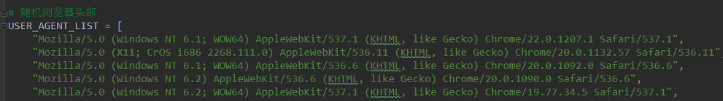
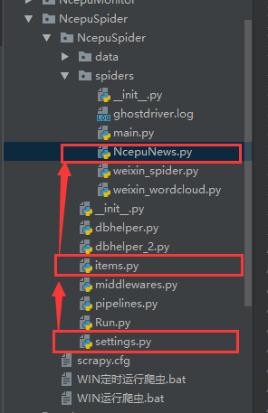

图2-9 user-Agent请求头
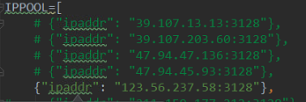

图2-10 代理IP池
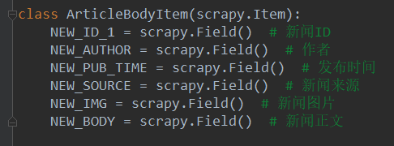

图2-11 scrapy框架文件
图2-12 解析存储字段
b. 页面解析
上一步过程中我们对各页面链接进行了抓取，直到最后——详情页。现在就需要对每个详情页的数据进行抽取，得到我们需要的字段并进行数据库存储，该过程中主要用到两种数据抽取方式，一种是结合Html页面特点的Xpath语言进行抽取，一种是正则表达式模块，能更加高效的对数据进行抽取。
提取方式一：Xpath方式提取。Xpath是一种特殊的XML语言，它基于XML树状结构，并且能实现树状结构的节点关系定位，能从“树枝到树叶”，通过它的特殊标记能对页面相关信息进行规则化提取^{[5]}，因为HTML页面也是一种树状结构，所以Xpath也就能对HTML页面进行解析，爬虫获取到完整的页面信息之后就需要通过特定的结点对需要的数据进行标注筛选，于是Xpath就发挥了极其重要的作用，较python自带的re正则表达式来说它更加贴近于结构化语言，使用更加简单，操作不复杂，同时通过浏览器自带插件可直接获取Xpath结点关系，使得我们将更多时间花费在爬虫逻辑编写上而不是数据提取过程中，这大大减小了开发难度也提高了开发效率，在数据提取中如果能结合正则匹配合理利用会使得爬虫解析效率大大提高，这样把时间都留给抓取，提高整个运作效率，提高数据获取率。
例如：利用Xpath对文章标题链接提取。
learn = response.xpath('//div[8]/div/div/h4/span/a/@href').extract()
提取方式二，正则。正则表达是对字符串文本操作的一个特殊表达式，它是由自定义一些特殊符号，特定字符排序，特定规则组成的一个具有特殊含义的一类规则串，我们通过这个具有特定规则的串能从我们给出的字符文本串中获取到我们需要的特定串^{[6]}，比如电话号码，邮箱规则匹配等都可通过特定规则来简易实现，通过它大大减少了其它编码过程，也提高了文本解析效率，在匹配过程中通过特定的算法优化匹配过程，当然这个过程不需要我们进行干预，我们只需要对它提供特定规则串，它就能实现我们需要的文本内容。python提供了re正则表达式模块。
例如：通过正则表达式提取页面图片re.complie()方法
img=re.compile(r"""<img\s.*?\s?src\s*=\s*['|"]?([^\s'"]+).*?>""",re.I)

2.2.2 微信公众号抓取

2.2.2.1 抓取前准备
通过查阅资料可获知微信公众号内容获取有两种方式，一种可通过手机端API访问，这就需要使用抓包工具对微信访问请求进行拦截才可以拿到请求头信息，第二种方式通过调用第三方接口，如搜狗接口也能获得微信公众号的API，因此我们主要通过第二种方式实现数据获取。

2.2.2.2 抓取分析及特点介绍
我们需要对：'华电新闻中心记者团PCIC'；'华北电力大学'；'华北电力大学学工部'； '华北电力大学科技园'； '华北电力大学研究生院'； '华北电力大学科院团委'； '华北电力大学保定校区团委'；'华北电力大学科技学院就业'； '华电就业'等十余个公众号进行数据抓取。
微信的API无法直接通过网页调试工具直接拿到，因此考虑使用Fiddler抓包工具，对请求信息进行截取。因为微信公众号一般只显示加载出的10条信息，因此信息量较小，无需使用scrapy框架大规模抓取，因此我们使用python的另一个轻量级抓取模块requests模块，在抓取过程中发现微信数据通过JavaScript进行加载，所以通过普通页面解析无法获取到需要的数据，因此使用webdriver模块对JavaScript中的数据进行解析提取。
a. Requests模块：
Requests 是基于Python的HTTP库，支持GET和POST两种请求，不但在爬虫获取数据中可以使用，也可以用来连接API，发送Form表单等其它功能。Requests基于urllib，遵循HTTP协议，功能更丰富，更适合请求获取等^{[7]}。
b. Webdriver模块：
webdriver是Selenium的一个工具，Selenium是一个浏览器自动化操作框架^{[8]}，由SeleniumIDE，Selenium WebDriver，SeleniumGrid三种工具组成，三种工具各有特色，第一种SeleniumIDE只支持Firefox的扩展，所以局限性比较大，不适合做通用开发；第二种Selenium WebDriver发展较为健全，提供多种API，支持多类浏览器内核，更符合标准化开发流程，第三种SeleniumGrid可通过调用Selenium API控制分布在一系列机器上的浏览器实例，支持多种测试开发。
WebDriver针对各类浏览器基于浏览器内核开发，截取代替请求中的JavaScript，它不但能截取请求，还支持操作系统级别的调用，相当于更改请求信息，同时可提供有界面无界面等多种模式，能够完美的契合在web请求中，同时多种语言的API提供，也使得开发者能轻易使用。它通过一系列底层更改使得对请求信息完全暴露于外界，所以对数据抓取才能突破一系列反爬问题。

2.2.2.3 微信公众号抓取技术实现
抓取流程如图2-13。
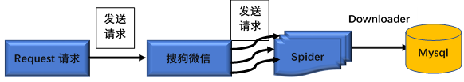
图2-13 微信公众号抓取流程
a. 通过Fiddler工具获得API和请求头
通过调用搜狗接口获取微信公众号接口，拿到微信公众号数据如图2-14,使用Fiddler抓包工具获取到微信接口，然后通过获取到的URL链接，按照传入的参数构造链接，并通过requests请求方法得到请求cookies信息，如图2-15，通过抓包工具也能看到cookies信息。获取到cookies就相当于拿到了许可证，我们可以将cookies这一信息放到请求头部带到访问请求中，这样通过伪装，成功获取到我们想要的请求头信息，然后将请求信息给request，进行抓取。
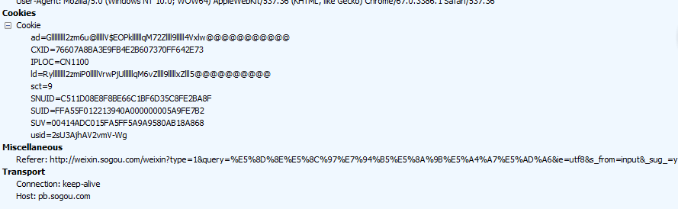
图2-14 微信公众号接口信息
b.使用webDriver解析页面数据
在微信公众号抓取中，因为页面加载的json数据通过JavaScript加载，通过常规方法我们无法获取到需要的请求内容，所以需要使用webDriver的PhantomJS()方法去改造请求信息，然后获取返回的信息，进而解析页面json文档，对最终详情数据进行解析获取。
例如：对公众号的概要内容获取：
browser = webdriver.PhantomJS(executable_path=r'D:\ProgramData\Anaconda3\Scripts\
phantomjs.exe')
browser.get(url) #解析url地址
summary = article('.weui_media_desc').text() #获取数据
最终通过webDriver工具解析抓取的json对象，获取到的json文件如图2-16，以此我们也获取到了微信的数据并存储到数据库完成数据抓取任务。
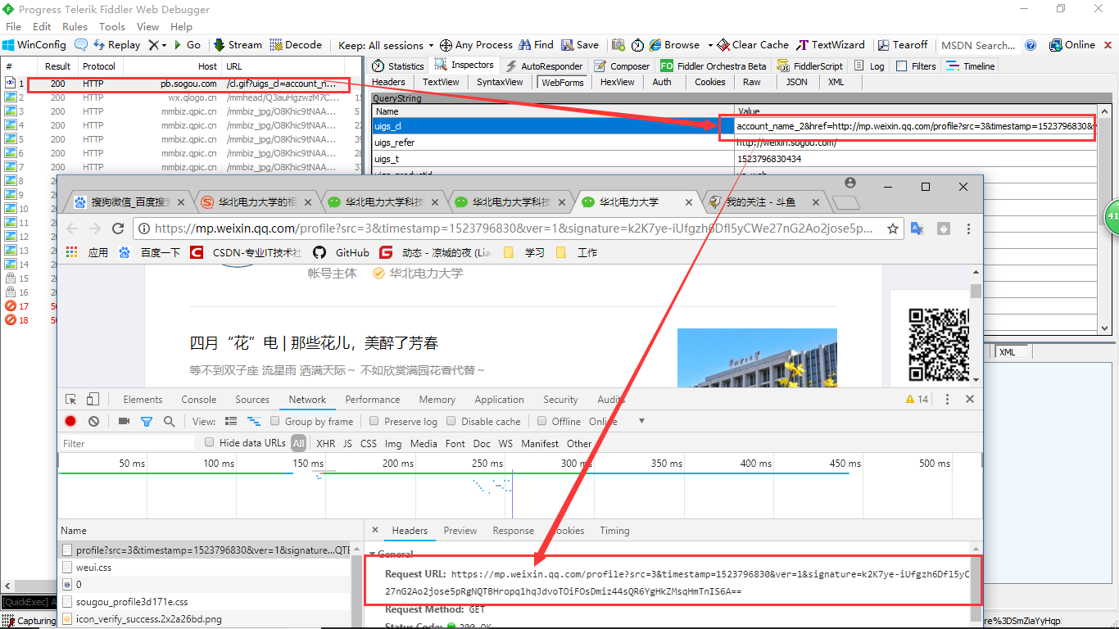
图2-15 获取cookie
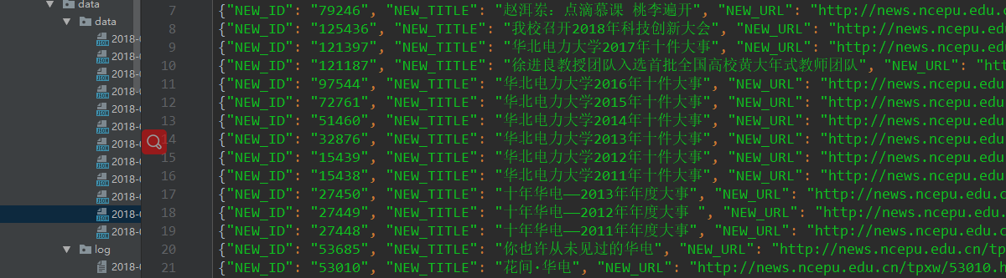
图2-16 解析到的json文本

3 基于Python的数据存储与分析

3.1 数据存储

3.1.1 存储分析
针对模块一部分抓取的数据我们需要对这些数据进行存储整合，那么该如何存储就需要考虑数据库的类型选择及各表的建立，在数据抓取阶段，因为抓取字段比较规整，因此我们按照字段名称对应MySQL数据库建立表建立关系。在数据清洗过程中产生的数据，通过观察可以发现部分数据使用传统的关系数据库无法满足存储需求，因此对于那部分json格式数据决定采用非关系型数据库mongodb进行数据存储，便于优化存储性能，存储格式等。

3.1.2 数据存储技术实现
数据抓取部分页面解析字段的存储需要满足3NF范式规范，对数据进行分表存储，这样有利于优化数据库存储，同时为了使表的查询效率较高，需要对特定字段建立索引关系，在数据分析部分的表，因为数据量较大，为了防止分表联合查询效率过低因此进行整表存储，同时也建立索引关系，以便于更高效的查询数据。
本次数据存储主要有如表3-1其中web网站主体字段抓取存储表字段设计如图3-1，表单内字段完全按照新闻网页前端展示字段进行创建，同时对应本张表创建对应数据清洗结果表，主要服务于后续数据分析步骤。其它详情表请参考附录一（MYSQL数据库表）。
本次表结构设计中为了提高查询效率所以对“新闻类型”建立索引关系，当数据库内数据量比较庞大时，可通过该索引快速定位分类查看新闻类型等，同时抓取存储表建立完全按照3NF规范，分表建立，减少冗余数据存储，节省存储空间。
表3-1 本次抓取涉及数据表单
库名 | 抓取库ncepunews | 清洗分析库necpu
1 | new_body 详细新闻页面 | news_all 所有新闻集
2 | new_title 新闻标题地址 | news_weixin_type 微信数据分析表
3 | new_views 浏览量页面 | news_count 插入条数监控
4 | new_weixin 微信公众号抓取 | news_type 新闻类型
5 | new_weixin_type 微信数据来源表 | news_weixin 微信公众号抓取分析表
6 |  | news_all_analysis 所有新闻集数据分析表
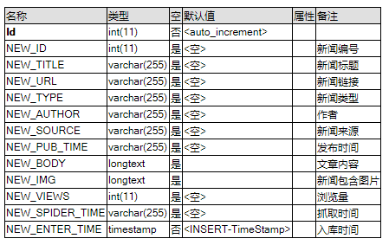
图3-1 web 页面抓取存储表字段
从web和微信端抓取的数据初次入库我们都全部存储至MySQL，等爬虫运行结束之后我们对数据进行离线处理，处理过程见数据清洗部分内容，对于处理完的数据，符合传统数据库存储类型的依然存储至MySQL，这样也便于检索，但是对于JSON文本类型数据，为了方便数据分析过程中数据的高效提取，我们将部分数据存储至MongoDB，如高频词分析结果是json格式，都存储至MongoDB如图3-2。

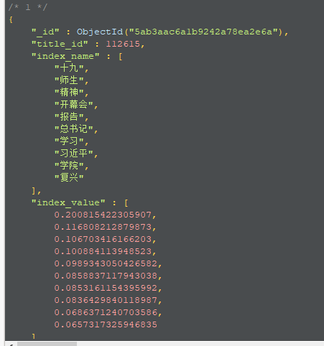
图3-2 JSON数据格式

3.1.3 数据库存储模式简介
因为本次设计中涉及到了两类数据库的操作，因此对其存储模式进行简单介绍。
MySQL是一个关系型（RDBMS）数据库管理系统^{[9]}，关系数据库根据不同需求可将数据进行分类存储，根据数据的不同特征将数据分开存储到不同的表中，不同于非关系数据库将所有数据放在一个大仓库内，这样做就增加了数据存储及获取的速度并提高了灵活性。SQL语言是用于访问数据库的最常用标准化语言。MongoDB底层由C++实现，所以它的效率很高，它是基于现在飞速发展的分布式文件存储平台搭建而成的数据库，支持多结点，支持主从关系，支持分布式搭建^{[10]}，性能依赖于服务器自身性能，通常将数据存储为一个类json文档，为数据存储提供可扩展高性能存储方案，它的数据结构由键值对（key=>value）组成，存储方便，数据获取更为方便，可直接解析json即可获取单条字段信息，字段值可以包含其它文档，数组及文档数组如图3-3。
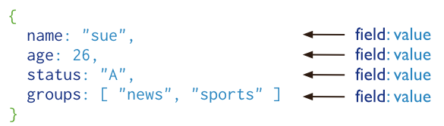
图3-3 MongoDB数据格式
MySQL关系型数据库简介：
关系数据库是通过数理方面概念与方法合理化的构建的一类数据库，它通过数学建模的思维使得整个系统更加合理化，通过不同数据之间的关系搭建而成的库，符合传统数理知识^{[11]}。
MongoDB非关系型数据库简介：
NoSQL(NoSQL = Not Only SQL )，意即"不仅仅是SQL"。在如今大数据时代每天会产生庞大的数据量。这些数据有很大一部分是由传统关系数据库管理系统（RDBMS）来处理^{[12]}。随着时间的推移以及历史的验证发现，关系型数据库非常适合于客户服务器编程，但是如今产生的部分数据，关系型数据库已经无法满足存储需求，于是NoSQL就此诞生，它不但能完成传统数据的存储，也支持多样类型的数据的存储格式，使得数据存储更具有灵活性，使得数据存储结构更加多样性如图3-4。

3.2 数据清洗

3.2.1 清洗分析
对于第一部分爬虫抓取数据插入到数据库中后，通过分析会发现部分字段数据存在异常值，因此我们需要对这些存在异常值得字段进行数据清洗处理以满足数据分析过程使用，以此提高分析准确率，通过观察可发现可以做以下处理，如空值过滤，去除制表符，排除错值等“脏”数据，对部分字段数据进行数值化如“新闻类型”做归一化处理等。
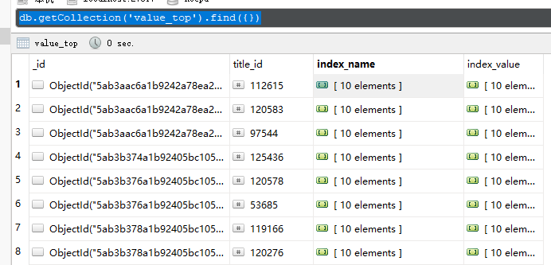
图3-4 MongoDB存储格式

3.2.2 数据清洗过程简介
通过抓取数据后我们对库内数据进行离线处理，主要流程为如图3-5：
a. 从mysql数据源获取数据字段；
b. 对应后续数据分析需求根据相应规则对每一列字段数据进行特定规则化处理；
c. 对清洗干净数据存储至MySQL和MongoDB。
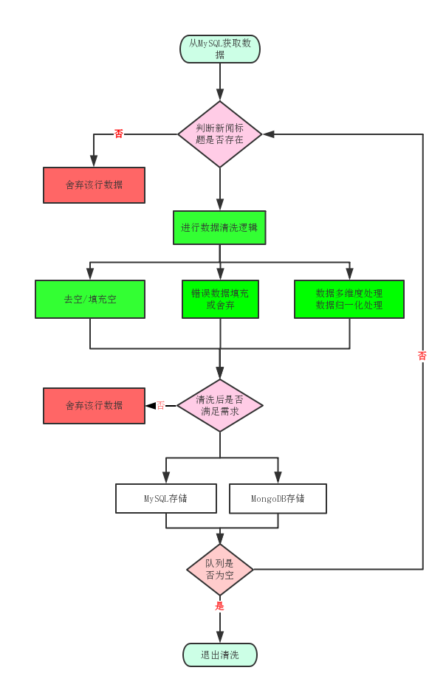
图3-5 数据清洗流程

3.2.3 数据清洗技术实现
清洗过程数据源来自于MySQL，我们获取到数据后通过观察会发现有些字段数据可以数值化处理，这样便于后续数据分析，日期类型数据可以做统一日期格式化处理，将日期统一规范为"%Y-%m-%d %H:%M:%S"这样的格式，这样也便于统计日期类型数据，如月度浏览量统计，季度浏览量统计，然后针对有些字段为空，我们可以根据上下文内容对该字段进行填充补齐，但是填充后若不符合逻辑可判断该条信息该字段分析失败，对这条信息做数据分析时，可选择过滤，以提高分析结果准确率，对于常见的制表符等信息，可进行去除制表符。
例如：对新闻主体内容中的制表符利用正则表达式进行去除。
NEW_BODY = re.sub(r'\s+', '', new_body).lstrip()
在对有些字段进行数值化处理过程中对文本类型数据进行数值化处理，这样在数据分析过程中会提高分析率，有利于短时间内做更多的数据分析例如：
if str_type == '华电人物':
NEW_TYPE = '1'
elif str_type == '高教视野':
NEW_TYPE = '2'
因为这部分涉及数据库IO操作较多，所以不但在清洗逻辑上需要通过算法进行优化，也要对数据拉取存储有较为优化的方案减少IO阻塞，如查询通过索引查询等，提高清洗效率，同时为了能做到后台清洗，前台监控，添加进了邮件日志管理系统，通过定时读取日志信息，过滤关键字信息及时反馈邮件给前台，让我们对清洗进度有监控有调序的进行。对于清洗过程中所使用的框架做如下简介。

3.2.4 DataCleanETL框架简介
该框架如图3-6为离线数据处理框架，基于python语言开发，结合日志处理监控，结合日志信息支持短信邮件监控预警，配置信息简洁，通过yaml文件模块配置增强配置信息可读性，清洗逻辑部分依赖较少，编码灵活，支持多进程处理。
因为清洗部分属于CPU密集型工作，所以可以开启多进程处理。一般处理过程比较缓慢，因此将处理部分放到后台进行处理，那么就需要监控机制来保证处理的过程合理进行，对于清洗过程及数据拉取存储过程都通过日志记录邮件（SMTP）预警来完成^{[13]}，这样实现了后台处理，前台监控，使得处理更为自动化。

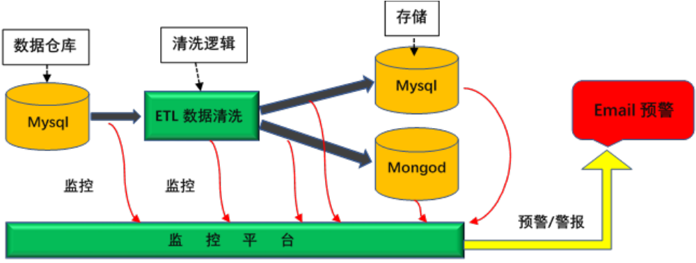
图3-6 ETL 清洗框架

3.3 数据分析
数据分析阶段针对已清洗干净数据进行结巴分词分析、词云绘制等，如访问量统计分析、月度，季度，年度新闻更新量统计分析、关键词，高频词分析、高频率新闻发布类型分析、阅览者浏览新闻类型喜爱度分析等其它分析，并对以上结果进行图表化处理，最终展示至HTML端，以便直观展示。主要分析架构如图3-7。
步骤：
a. 根据不同类别数据分别从MySQL数据库和Mongodb数据库获取不同类型数据；
b. 通过两种Python数据处理分析模块：Pandas模块，Jieba分词模块对所获取数据进行分类别分析；
c. 分析结果可通过Python的画图模块——Matplotlib模块进行图形绘制；
d. 将步骤2，步骤3最终分析结果展示到web网页端。
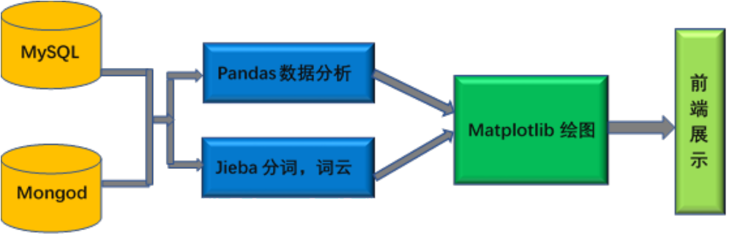
图3-7 数据分析结构

3.3.1 数据分析——预分析
通过观察清洗完的数据我们发现可以对有些字段进行不同维度的分析，比如“浏览量”字段，我们就可以做新闻浏览量统计分析，浏览量月度统计分析，浏览量季度统计分析，年度统计分析等，针对“新闻发布类型”字段，可做分组聚合对新闻发布类型做排名，看看那些类型新闻发布频次高低，并且综合浏览量字段，看看读者更喜欢那部分类型新闻，这样我们在后期新闻推送中也能及时为读者推送更加符合读者兴趣的新闻。通过观察新闻标题与浏览量关系，我们发现可以对新闻标题文本内容做相应处理，比如自然语言处理，统计出高浏览量的前提下新闻标题中的高频词，因为读者浏览新闻页面过程中第一眼就是看到新闻标题部分，所以如果能有个较为优质的标题，也能吸引读者去阅读该篇新闻。在对“新闻发布机构”字段，可通过分析对该字段进行排序，这样便可知道那些机构发布新闻较多，并且那些机构发布的新闻更受读者所接受，这样便于我们对新闻发布机构新闻发布类型及时做调整，增加新闻浏览量。因此针对不同类型分析，我们就需要采用不同手段进行结果分析。

3.3.2 数据分析—文本分析
观察“新闻标题”，“新闻内容”字段发现存在大量文本信息，并且一篇新闻最有价值的内容一般也在这些部分，所以该如何挖掘出这部分存在的数据价值就需要我们寻找较为合理的方法，通过大量文献资料阅读我们找到基于NLP自然语言处理的一款Python分词模块——“结巴”中文分词适合做大量文本分析。
它能将新闻文章中的内容以句子为单位进行组词切割，通过不同的排列组合将切割后的句子的词语片段进行不同类型组合成新词并且符合一定规范的词，然后对整篇文章的所有句子做不同类型切割，对组成的所有词语进行汇总排序，即可得到我们需要的文章中的高频词。

3.3.2.1 文本分词实现
“结巴”分词能将句子中所有能组成词的情况进行组合构成有向无环图(DAG)^{[14]}，基于前缀词典而实现的高效此图扫描；基于词频做最大切分组合，是基于动态规划查找路径实现的。这些特点能使得我们能更加高效的完成分词，同时对未在分词字典中的词，采取了基于汉字成词的HMM（隐马尔可夫）模型，使用了 Viterbi（维特比）算法^{[15]}。这就使得我们最终的分词准确率有了一定的保障，同时分词中高频词统计基于TF-IDF（term frequency–inverse document frequency）统计方法，它可以评估比较一个词或一个字在整个文件集合中的权重大小，进而体现出该词的重要程度。
在本次设计中我们主要对抓取数据中的文章正文部分进行分词处理，首先对每篇文章进行简易词性判断，同时进行分词预处理，比如“结巴”分词支持三种不同类型模式分词，我们可对三种模式均进行分词，如图3-8，通过观察可对分词结果进行判断，这时候如果发现有些词语分词器并未分词成功，因此需要我们将这些词语添加到我们自己定义的词典中，这样经过预处理后的分词器能更好的完成高准确率的分词，经过大量预处理分析，我们完成了自定义字典添加过程，然后便可对文章中出现的高频词可做简单统计分析，分析出该篇新闻所要提到的重点内容。例如对“华北电力大学”微信公众号推送内容的文章内容部分，通过分词统计将该篇文章的高频词TOP5进行结果展示如表3-2，该篇文章主要讲我校在十九大期间的宣传工作，所以通过分词便可很清楚的知道文章中提及次数较高的词汇。
表3-2 高频词TOP5
高频词 | 频率
我校 | 0.243975
十九 | 0.194258
贯彻 | 0.161929
派出国 | 0.141844
宣传 | 0.133352
在刚才分词预处理阶段我们需要对分词未识别出来的词自行进行新词字典添加，首先我们采用一种分词模式如全模式进行一次简单分词，然后通过观察结果便可得知那些词语需要自行添加，如“李书萍”并未成功识别成词语，因此需要手动添加至词典中。
例如：先开启全模式分词，然后将为识别词语添加至自定义词典。
seg_list = jieba.cut(content, cut_all=True)
print("Full Mode: " + "/ ".join(seg_list)) # 全模式
jieba.add_word('李书萍') # 添加词典
通过以上方式我们即可对一篇文章完成分词高频词统计，但是单一文本分析并不是我们想要的结果，因此后面会介绍通过某一区间段，如对浏览量大于100的文章内容进行整合，然后对这些文章进行分词处理，分析当文章浏览量大于100时，这些文章中的高频词，通过这些分析，使得我们能更进一步了解读者对哪些新闻，哪些关键词感兴趣，便于后期新闻投放，同时在分词结果中，因为结果也是文本信息并不利于我们观察数据特征，因此我们引入“词云（wordcloud）”模块对分析结果进行可视化处理，便于我们能容易的理解数据。
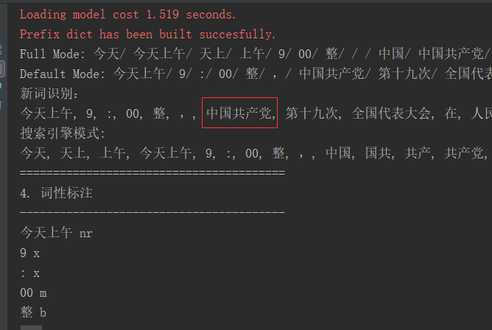
图3-8 多模式分词效果

3.3.2.2 Jieba分词结果展示wordcloud词云模块
词云，又称文字云，是文本数据的视觉表示，由词汇组成类似云的彩色图形，用于展示大量文本数据。通常用于对网站重点数据重点标签进行可视化展示，以突出文本效果^{[15]}。每个词的重要性以字体大小或颜色显示。词云具有快速感知最突出的文字，快速定位按字母顺序排列的文字中相对突出的部分的作用它的构成如表3-3。
表3-3 词云的构成
图表类型 | 词云
适合的数据 | 两个代表坐标的连续数据字段（自动计算）、一个代表文字内容的分类数据字段、多个代表文字样式的分类数据字段如颜色、大小、旋转角度等（可选）
功能 | 对比文字的重要程度
数据与图形的映射 | 两个连续数据字段映射到横轴和纵轴的位置、代表文字内容的分类数据字段映射到文字图形、多个代表文字样式的分类数据字段分别映射到文字图形的样式
适合的数据条数 | 超过 30 条数据
“词云”是对传统文本信息的可视化展示，通过词云可以将枯燥的文本信息更加直观的以图像的方式展示出来，通过关键字重点字词的突出效果展示也使得我们能轻易获取文本中的重要信息^{[16]}。因此“词云”就是对网络文本中出现频率较高的“关键词”予以视觉上的突出，形成“关键词云层”或“关键词渲染”，从而过滤掉大量的文本信息，使浏览网页者只要一眼扫过文本就可以领略文本的主旨^{[17]}。
在本次分析中通过Jieba分词模块我们得到新闻文章中的高频词，重点词等信息，但是文本类型的数据并不便于我们更加直观化了解这些数据特征，于是我们采用Python模块中的wordcloud词云模块将这些高频词更加直观的展示出来。我们可以根据词云的不同模式展示不同结果的图形，例如对它各种模式进行距离。

3.3.2.3 Wordcloud词云分为以下模式
a. 懒人模式：默认参数，可以设置颜色等如图3-9；
b. 自定义模式：根据字符来生成词云；
c. 极客模式：根据输入的底层图片来生成同样形状的词云。如图3-10。

3.3.2.4 词云技术实现
在本次设计分析中我们分别使用了默认模式与极客模式对分析结果进行绘制展示，如“华北电力大学微信公众号”结果展示如图3-9中我们使用默认模式，底部色彩默认，分词结果通过不同颜色将重点信息凸显出来，通过词云我们可以很直观的发现该篇文章主要对：“考研”，“团团（社员自称）”,“两会”等信息的提及如表3-4，也使得我们能更加快速的了解文章主要内容，便于我们快速阅读。在web新闻内容分析过程中采用极客模式，自定义背景图片及颜色等参数，使得图像更加生动直观。
例如：极客模式下对词云背景图片及字体设置，结果如图3-10。
wc = WordCloud(font_path=font_path, # 设置字体
background_color="white", # 背景颜色
max_words=2000, # 词云显示的最大词数
mask=back_coloring, # 设置背景图片
max_font_size=100, # 字体最大值
width=1000, height=860, margin=2

图3-9 词云默认模式 图3-10 词云极客模式
表3-4 高频词统计
高频词 | 频率
考研 | 0.322397
团支部 | 0.214932
寒假 | 0.187585
十九 | 0.173066
两会 | 0.172617
以上我们只对文本内容进行了分析，那么对于其它类型数据也具有重要的潜在价值，如浏览量，月度统计，年度统计等也可进行分析，于是我们采用基于Python的大数据分析神器——pandas数据分析模块。

3.3.3 Pandas分析

3.3.3.1 Pandas分析
因为后面数据分析部分数据量大，数据维度大，而python自身执行效率并没有Java高，因此我们需要寻找一个合理的数据分析工具，通过资料查询我们得知基于pathon的pandas模块能很好的支持大数据分析，并且它也主要作为数据分析工具之一，它其中独特的数据结构如Series（一维数组），及DataFrame（二维数组）能更加高效的基于内存进行数据分析计算，同时为了效率的提升还专门在python自身数据结构的基础上又新增Numpy数据结构，使得在大量数据的模式下能更加快速的得到最终计算结果。
Pandas 是python的一个数据分析包，Pandas最初被作为金融数据分析工具而开发出来，因此，pandas为时间序列分析提供了很好的支持^{[18]}。 Pandas由（panel data）和python数据分析（data analysis）共同命名而成。panel data是经济学中关于多维数据集的一个术语，所以pandas也支持多维度（panel）数据类型^{[19]}。
因为Pandas独特的数据结构与其丰富的数据分析函数库，使得我们可以采用Pandas模块对所获取数据进行分析，通过该模块使得分析更加简洁快速化，根据不同数据类型，不同分析结果要求分别使用Pandas中和DataFrame数据结构快速化对我们需要的结果进行统计分析，如新闻浏览量统计分析，新闻发布频次季度，年度统计分析，高频词汇总量统计分析，通过Pandas的独特数据结构不但能快速的对所要分析数据进行筛选归类还能使用它们提供的丰富的函数库来更加方便的实现我们的统计，如排序方法，分组方法，描述（describe）方法等。

3.3.3.2 pandas数据分析实现
我们在统计“新闻浏览类型统计”这一字段时，使用它其中的Series数据结构的value_counts()方法，即可计算一个Series中各值出现的频率，也就是发布的新闻类型的条数，通过它的分组聚合功能统计最终可得如表3-5，对各机构发布新闻条数进行了汇总。快速简洁。在对“新闻浏览量”分析过程中想做一个简单的统计，对新闻浏览量总频次及其平均数做一个简易统计，便可直接使用describe()方法，无需更多编码，便能实现多样化统计，能简明扼要的分析该列数据的总值，平均值，中位数等要素，如表3-6，高频词统计中可见以下例子。其它方法已在程序中实现，在此不做演示。
例如：高频词统计我们只需提供简易的数据对象，使用pandas的series方法便可方便的统计出高频词前10条信息，无需过多编码。
ts = pd.Series(list_value, list_name)
# 输出高频前10条
print(ts.sort_values(ascending=False).head(10))
表3-5 新闻发布条数
发布类型 | 条数（条）
华电报道 | 4658
媒体华电 | 307
高教视野 | 303
校园文学 | 237
时事要览 | 125
表3-6 浏览量描述统计
Describe | 浏览量
Count（总条数） | 6593.00
Mean（平均数） | 384.84
Std（标准差） | 3492.47
Min（最小值） | 0.00
25%（前25%） | 38.00
50%（前50%） | 109.00
75%（中位数） | 333.00
Max（最大值） | 276991.00
通过以上Jieba分词模块，Pandas模块我们对所有数据进行了多维度化的分析统计，但是传统文字表格数据不利于我们更加直观的了解数据之间的特征规律，因此我们采用Python的Matplotlib模块对所分析数据进行图表展示，使得我们更加直观了解数据特征等。

3.3.4 可视化处理Matplotlib

3.3.4.1 Matplotlib简介
Matplotlib是python模块中的一个2D绘图库，它参照MATLAB的图形命令图进行改造，通过python编码方式实现，较MATLAB更加轻量化，同时与python的其它数据结构组合使用使得能在较短的时间内绘制出想要的图像，同时为了图像绘制过程中的效率问题，在对数组操作过程中结合Numpy模块特别优化数组处理，利用python的“胶水”化特点使得自身效率并不低。通过多模块的支持使得只需要很少量的代码就可构造出一幅需要的图像，一般常用的图形有直方图，饼图，条形图，散点图，密度图等其它图。
使用matplotlib库绘图，原理很简单，就是下面这5步：如图3-11。
a. 创建一个figure图像窗口；
b. 在图像窗口上创建一个或多个绘图区域(plotting area)；
c. 在plotting区域上描绘点、线等；
d. 为plotting添加修饰标签(如坐标轴，标题等信息)；
e. 其它各种自定义修饰
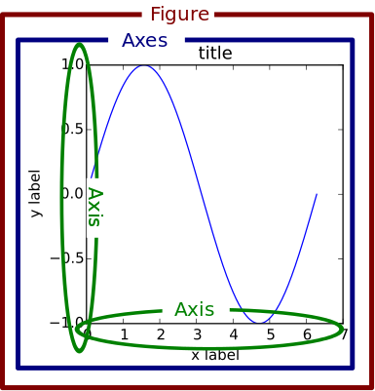
图3-11 matplotlib绘图

3.3.4.2 Matplotlib分析实现
在本次设计中该图形模块大量使用，如Jieba分词结果展示，Pandas分析结果展示部分均有使用过该模块，通过matplotlib模块能将文本信息图形化，便于我们更加直观观察数据规律。例如对微信公众号“华北电力大学研究生院”某条数据高频词统计分析中，可直观的看到TOP10如图3-12高频词都有哪些，高频词TOP100如图3-13排序，通过图将该公众号文章中的高频词做了统计展示，使得对该公众号中关注的重点一目了然。
在对web新闻文本分析中，我们对一篇名为“我校召开2018年科技创新大会”文章Jieba分词高频词统计后通过matplotlib展示至图表如图3-14,在新闻月度浏览量结果统计2017年每月的流量量信息，然后便可得到如图3-15。
对新闻发布机构类型做统计分析，首先通过Pandas模块对发布机构做分组聚合，这样便可得到各新闻发布机构的总数及发布新闻条数，因为在数据处理阶段对该字段文本信息做了数值化处理，因此统计过程可通过SQL语句或Pandas的Series数据结构来实现，得到数据后可通过以下代码将数据展示至图表端如图3-16。
ts = pd.Series(value_index, month)
expl = [0, 0.2, 0, 0, 0, 0, 0, 0]
# 第二块即China离开圆心0.1
colors = ["blue", "red", "coral", "green", "yellow", "orange", "gray"]
# 设置颜色（循环显示）
plt.pie(value_index, explode=expl, colors=colors, labels=month, autopct='%1.1f%%', pctdistance=0.8, shadow=True)
plt.title('年浏览量', bbox={'facecolor': '0.8', 'pad': 8})
plt.savefig('../data/web网站/结果分析/月-年浏览量分析/IMG/年度浏览量-百分比图.jpg')
plt.show()
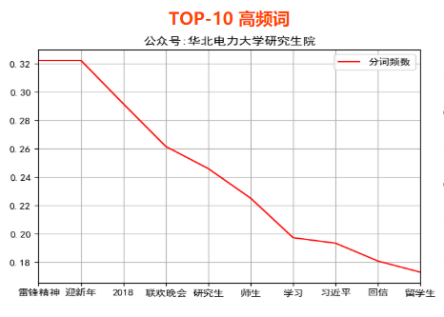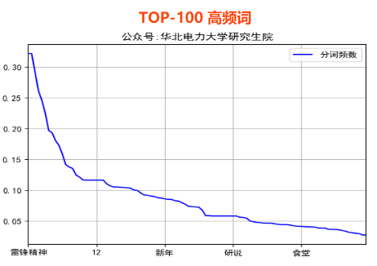
图3-12 高频词TOP 10 图3-13 高频词TOP 100
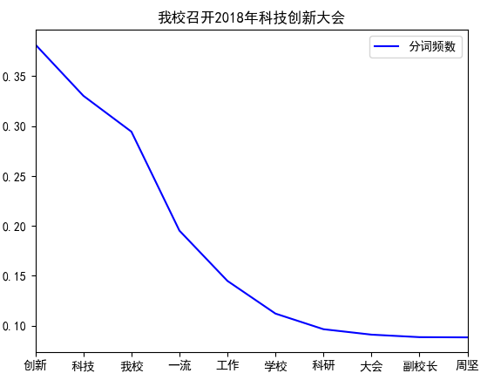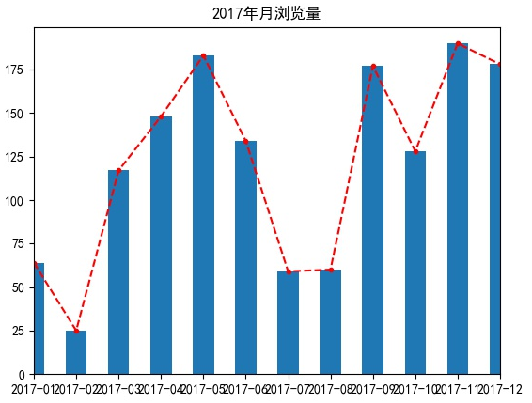
图3-14 web高频词统计 图3-15 新闻月浏览量
在使用分词和该模块结合统计中，我们对2018年1月至2月新闻浏览量大于100的新闻内容进行统计分析。
首先进行数据抽取：
SELECT NEW_BODY FROM news_all WHERE NEW_PUB_TIME >'2018-01-00' AND NEW_PUB_TIME <'2018-02-00' AND NEW_VIEWS>'100';
这样我们便得的该月所有新闻文章内容集合，然后对其进行jieba分词处理，在分析过程中会发现部分词汇属于常用词汇如：“‘学校’、‘工作’、‘我校’、‘华北电力大学’、‘2017’、‘2018’、‘学生’、‘华电’、‘老师’”，因为这些词汇属于记录描述型词汇，如“我”，这种称谓，因此在分析结果中并不起实际意义，所以我们需要过滤这些词汇，以免对分析结果造成干扰，然后便可进行结果分析，主要方式如：
jieba.analyse.set_stop_words('../data/stop_words1893.txt')
# 添加停用词
tags = jieba.analyse.extract_tags(content, topK=100, withWeight=True) # 输出前100行
最终可得到排行前10关键字如表3-7，所有高频词排行如图3-17。
表3-7 2018年2月文章内容高频词
高频词 | 频率
建设 | 426
创新 | 394
校庆 | 374
十九 | 338
发展 | 328
国家 | 264
杨勇平 | 263
研究生 | 257
60 | 255
合作 | 247
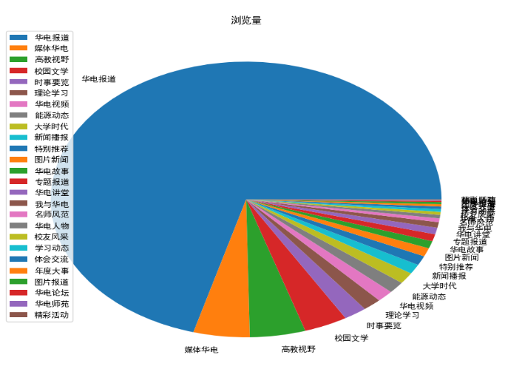
图3-16新闻发布类型
通过分析结果可以看出，该年2月正处于国家两会召开时期，同时也是学校建校60周年之际，所以大量文章主要关注重点都在两会的内容解析上与学校建校60周年对历史的总结和对未来展望的要求中，通过分析会发现这部分新闻不但浏览量较其他类型新闻浏览量高，而且该时期发布新闻条数也较多。所以根据这种规律可简单预测，在某一时期内对热点事件热点词汇及时进行总结，并进行新闻发布会对该站点新闻浏览量有显著的提升。因此在某一时期，对热点事件进行新闻编辑投放，会一定程度上增加网站访问量，提高新闻阅览量。
以上我们对某一特定时期，特定新闻数据做了分析，接下来在对其他数据分析会中发现。在对库内年度浏览量字段分析中可发现我们获取到了历史数据，因此可做年度总访问量信息统计，以便及时对不同类型新闻发布及时进行调整，有助于提高网站新闻浏览量。首先，对各年度新闻浏览量进行分组求和，然后，便可得到年度浏览量集合，最后，通过matplotlib进行图像处理便可得到如图3-18结果。通过以上例子可以看出，使用matplotlib模块能简洁方便的将普通的文本统计信息结果展示至图表。这样不但利于最终的图表展示，更利于我们观察分析过程，能及时发现数据处理过程中的异常数据，也能使我们对数据各维度分析更加透彻，更好的发现数据中潜在的价值。
Matplotlib还提供了更多的图表展示方法，在不同结果展示中可进行不同图表绘制，如直方图，功率谱，条形图，错误图，散点图等，根据不同需求采用不同图表进行展示，本次设计中主要分析结果都为统计分析，因此主要采用直方图、条形图和饼图进行结果展示。
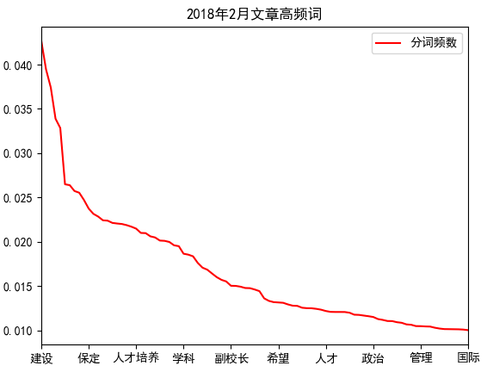
图3-17 2018年2月文章高频词100排行

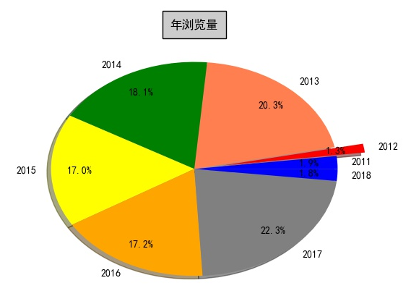
图3-18 年度浏览量比例

3.3.5 图表展示

3.3.5.1 微信公众号结果分析展示
对公众号“华北电力大学学工部”多条文章内容进行合并分析，数据获取时段为2月份两会时期，因此可以看出公众号主要内容均与两会内容相关，如图3-19，在启用分词后会使得分析结果更为明显如图3-20，重点更为突出。
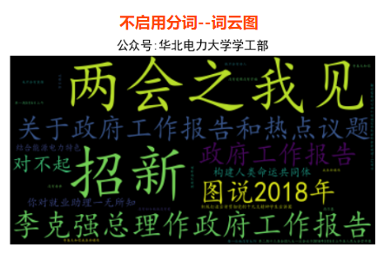
图3-19 词云分析
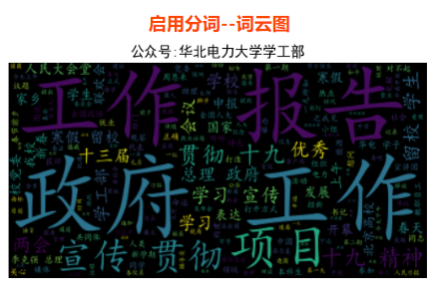
图3-20 启用分词效果

3.3.5.2 web网站结果分析
在对web网站所有文章内容数据中的高频词汇分析中，可得到图3-21结果，可以看出作为学校类网站，主要关注重点依旧在学生和学校教育的发展建设。
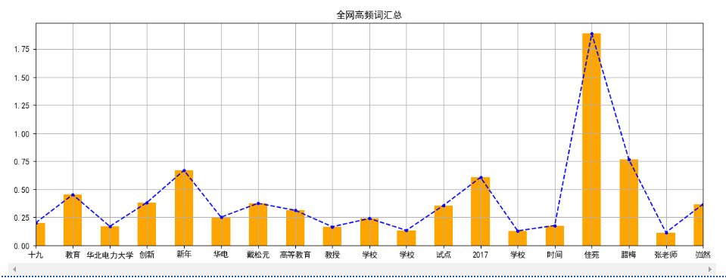
图3-21 全网高频词汇总
统计新闻浏览量最多的新闻发布机构可得到如图3-22，可以看出“华电报道”板块发布新闻最多，因此浏览量也最高，其他版块因为新闻发布内容较少，因此浏览量也相对较低。
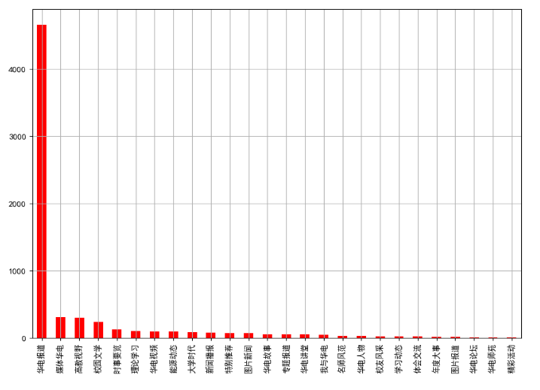
图3-22 不同板块下新闻浏览量统计
在对2018年2月这一时间段内所有新闻文章内容做分词分词统计中，最终可得到如图3-23，可以看出这一时期新闻内容主要关注重点均为十九大时期各种精神建设，以及我们学生该如何学习这些精神等，通过词云使得重点更加形象化、突出化。

图3-23 新闻文章内容词云展示

总 结
经过这一系列的开发及研究使得对Python语言有了较为深入的了解，从刚开始的“小白”到如今能够熟练使用Python的各类想关模块，并能使得各模块之间相互协同工作。也正因为Python的各类模块功能的完善，使得不必再重复造轮子，提高了编码速度及代码质量。例如在模块一部分爬虫学习中，虽然学习的是基于Python的网络爬虫编写，但编写爬虫的过程中会发现，不但要对Html代码有所了解，而且也需对JavaScript有一定的了解，并对Ajax请求有一定了解、对正则表达式及页面提取元素如xpath等有一定了解才能对网页信息进行抓取分析，并且对网络底层通信原理如Http请求等信息有一定了解才能避免反爬。所以通过模块一爬虫的学习，附带学习了相关多个模块的知识。在模块二的学习及代码编写过程中主要涉及数据库操作。因为大数据的飞速发展使得传统关系型数据库无法满足数据存储需求，所以衍生出了各类新式非关系型数据库。在进行后续数据处理过程中也发现部分数据无法满足传统数据库存储需求，因此也学习了非关系型数据库——“MongoDB”以此满足现有数据存储需求，这也拓宽了我对数据库存储模式的视野，加深了对数据库操作及存储结构的理解。模块三数据处理部分，需要整合各类数据来源，然后对数据分类别，分维度处理。因为这部分对数据库操作比较多，因此对SQL语句的编写有较高的要求，要有较为优质的SQL语句才能满足数据的及时处理性。所以对数据库的优化知识要有一定的了解才能完成基本操作需求，如表的索引建立，表的关联查询优化等。模块四数据分析部分所涉及到的内容较多，不但需要掌握基本数理知识，而且需要掌握相关数据分析模块使用，只有对相关模块有深入的了解才能完成较为优质的分析结果，同时需要查阅大量的文献材料及具备相关领域知识才能完成合理的分析统计。这样才能让分析结果更具有价值。通过各类模块的学习，对相关文献的查阅及，使得对各类各领域模块有了较为全面的认识，也对今后新模块的学习过程，学习方法有了充分的学习经验。也对自己整个编程思维过程有了一定的提升。
经过一整套系统的开发，使得我们能将数据从起始端——“网页页面”到最终数据分析并得到分析结果，有了一套较为全面的系统。本系统将数据抓取，数据处理，数据存储进行整合，并实现模块化开发，可进行持续性开发使用，数据分析模块根据新需求可以不断添加扩展其它功能，一整套系统都是基于各个小模块相互堆积而成。Python语言的特殊性完美解决本次开发需求，将各模块进行了组合，希望今后开发中能够结合更多的模块，开发出功能更加全面的“数据抓取和数据分析”的完善系统。

参考文献
[1] 邢广英. 天津港物资交易电商平台的设计与实现[D]. 2016-01-14
[2] 孙艺乘，张建敏. 大数据数字媒体时代网络爬虫技术下的精准招商[J]. 2017-04-15
[3] 赵鹏程. 分布式书籍网络爬虫系统的设计与实现[D]. 2014-04-01
[4] 焦萍萍. 基于python 技术面向校园网原型搜索引擎设计[J]. 2017-05-02
[5] 杨文柱，徐林昊，陈少飞,郝亚楠，李天柱. 基于XPath的Web信息抽取的设计与实现[J]. 2003-08-20
[6] 申圣兵. 正则表达式在网页课表抓取中的应用[J]. 2017-06-30
[7] 刘帅. 面向微博数据流的观点汇总技术的研究与实现[D]. 2014-06-01
[8] 吴寒冰. Selenium自动化测试系统的设计与实现[D]. 2012-04-01
[9] 肖鑫. 基于J2EE的iLab在线培训管理系统的设计与实现[D]. 2014-09-25
[10] 赵鹏程. 分布式书籍网络爬虫系统的设计与实现[D]. 2014-04-01
[11] 陈骏. 虚实结合网络实验服务端负载均衡的改进研究与实现[D]. 2016-01-18
[12] 王胜,杨超,崔蔚,黄高攀,张明明. 基于MongoDB的分布式缓存[J]. 2016-04-15
[13] 赵晓民. 电子邮件及其安全措施[C]. 2002-11-01
[14] 胡发刚,谢军. 基于文本挖掘的电商企业评论打分机制有效性验证[J]. 2015-06-25
[15] 陈贺男. 基于行为分析的摆渡木马检测技术研究[D]. 2016-05-05
[16] 张若曦. 基于内容分析的中国科技工作者政策研究[D]. 2015-06-01
[17] 易宇凤. 中央电视台数据新闻研究[D]. 2015-04-10
[18] 吴铭. 基于多视图的雾霾数据分析方法[D]. 2017-03-10
[19] 董宇晖. 基于Pandas的仿真应用研究[J]. 2016-07-10

附录一MYSQL数据库表
数据库ncpeunews：
表一：new_body—详细新闻页面
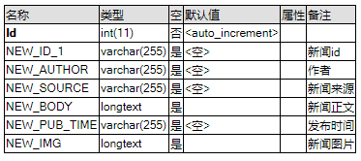
表二：new_title—新闻标题地址
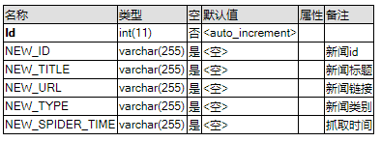
表三：new_views—新闻浏览量
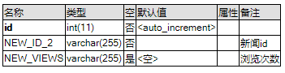
表四：new_weixin—微信公众号抓取
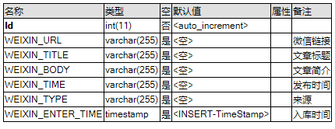
表五：new_weixin_type—微信数据来源表
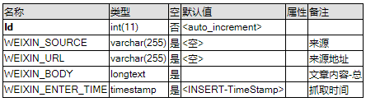

致 谢
经过几个月的代码编辑、资料查询、材料整理、论文写作，今天终于可以顺利的完成论文的最后的谢辞了，时光匆匆飞逝，从开始着手毕业设计到如今，随着论文的完成，终于让我在大学的生活得以划下完美的句点。论文得以完成，首先要感谢王洪涛老师，王洪涛老师首先指引我确定了论文的写作方向，同时也指导我程序设计整体架构，并对本论文初稿进行评论，指正其中需要的改正点，使我对后期论文写作方向有了一个整体把握。论文的顺利完成，也离不开其它各位任课老师、同学和朋友的关心和帮助。在整个毕业设计中有不懂的知识点，不清楚的处理方法，都是经过各位帮助得以解决，最终完整的写完了整篇论文。另外，要感谢在大学期间所有传授我知识的老师，是你们的悉心教导使我有了良好的专业课基础知识，这也是论文得以完成的基础。最后感谢我的母校，是你给了我最终能翱翔的翅膀，给了我良好的教育资源。
在此请允许我对各位及母校致以最深的谢意！

